Formato de Carta de Aceptación y Participación

Ciudad:
Fecha:
Atención: Comité Organizador de la 8va, Edición de la Bienal Fronteriza 2026
Presente:
Por medio de la presente, yo [Nombre completo del artista o representante del colectivo], identificado con el documento de identidad número¹ [Número de identificación], manifiesto mi voluntad de participar en la 8va Edición de la Bienal Fronteriza 2026 con las obras tituladas "[Nombre de la obra(s) o proyecto]".
Bajo protesta de decir verdad, declaro lo siguiente:
- Aceptación de Bases: He leído, comprendido y acepto en su totalidad los términos, condiciones y requisitos establecidos en la convocatoria oficial de la Bienal.
- Autoría: Declaro que la obra presentada es de mi autoría (o del colectivo que represento), original y que poseo la titularidad de todos los derechos de propiedad intelectual sobre la misma.
- Disponibilidad: Me comprometo a cumplir con los plazos de entrega de la obra en caso de resultar seleccionado(a).
- Autorización de derechos de autor: En caso de que mi obra titulada ____________________________ sea premiada, autorizo a las instancias convocantes a comunicar, distribuir o reproducir mi obra, así como para crear y divulgar otras de carácter derivado en cualquier soporte y medio, siempre y cuando se tenga por único y exclusivo propósito la promoción y difusión de la cultura y que no se persiga ningún fin comercial, por lo que no se trata de una transmisión de derechos patrimoniales. En virtud de lo anterior, conservo los derechos patrimoniales de la misma, siempre otorgando el crédito correspondiente.
Asimismo, deslindo a los organizadores de cualquier responsabilidad derivada de reclamaciones de terceros respecto a la autoría o derechos de la obra presentada.
Atentamente,
[Firma del Artista o Representante Legal]

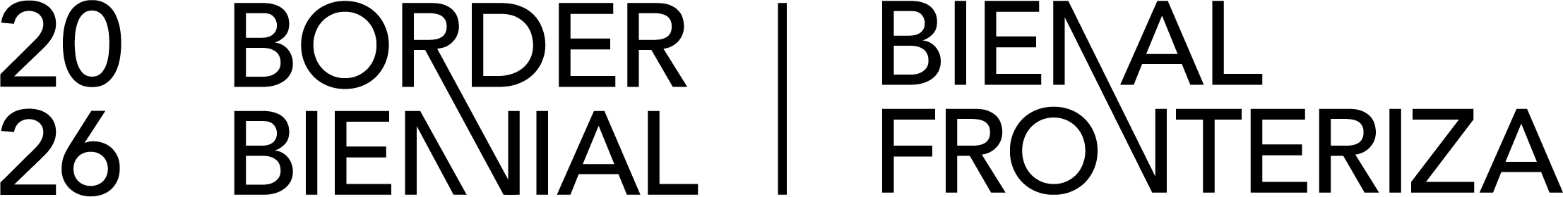

1. Requisito únicamente para ciudadanos mexicanos.

